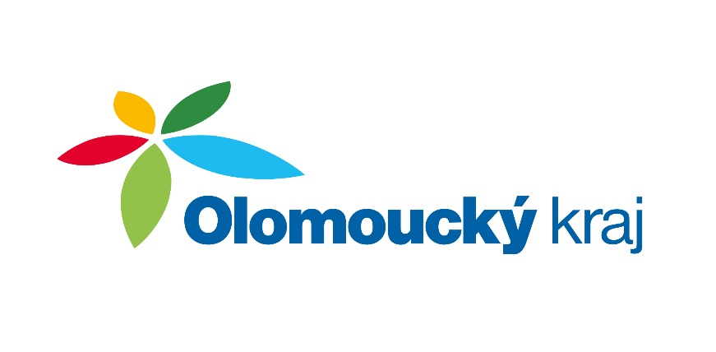

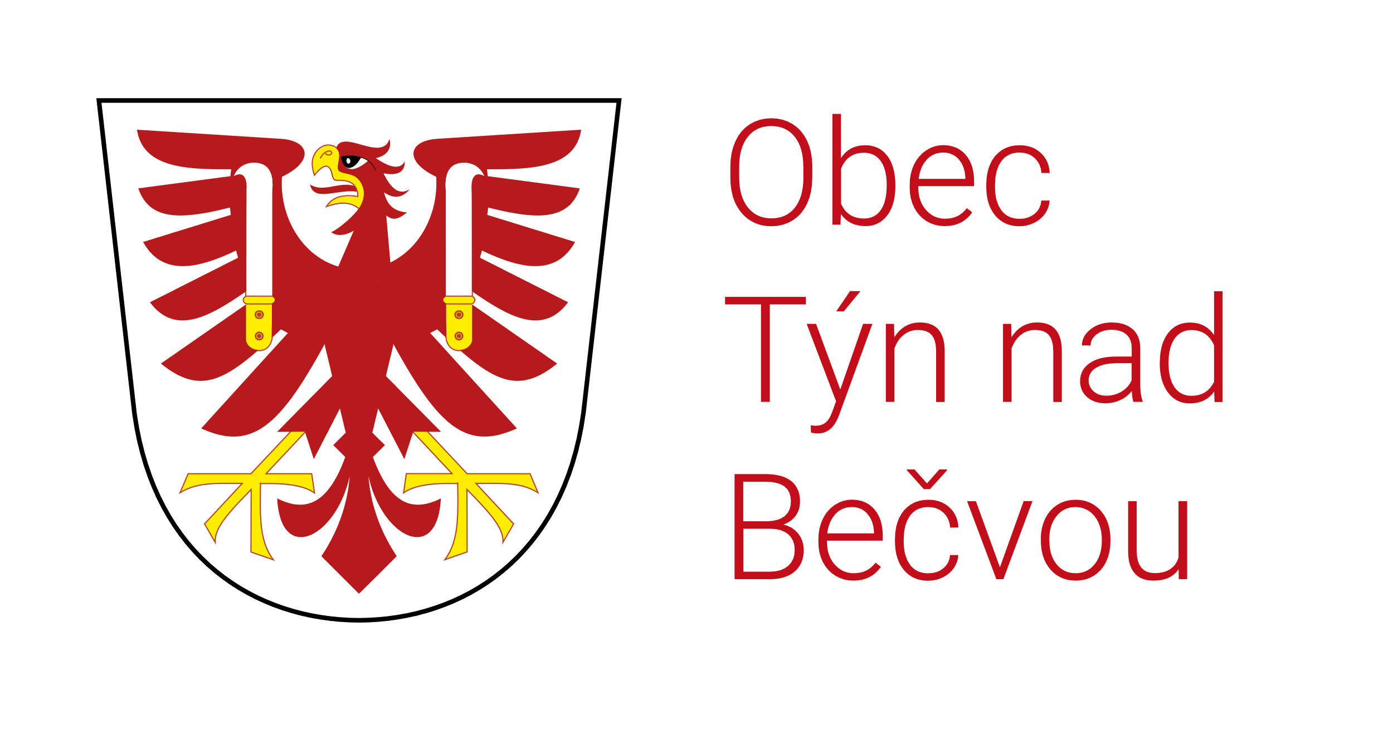

**PROJEKT**

**„Modernizace vodovodu Týn nad Bečvou“**

projekt je realizován obcí Týn nad Bečvou za finanční spoluúčasti Olomouckého kraje z dotačního programu „Individuální žádosti“ a dotačního titulu v oblasti životního prostředí a zemědělství

ve výši **3 000 000,00 Kč**